**Скакун Марыя (Skakunowa Marya)**

24 июля 1783 г – крещение дочери Магдалены (РГИА 823-2-18, лист 224об, №20/1783-р (коп)).

21 мая 1786 г – крещение сына Тодора (РГИА 823-2-18, лист 231об, №14/1786-р (коп)).

11 ноября 1791 г – крещение дочери Параски (НИАБ 136-13-894, лист 14, №56/1791-р (ориг)).

**РГИА 823-2-18:** Лист 224об. **Метрическая запись №20/1783-р (коп).**

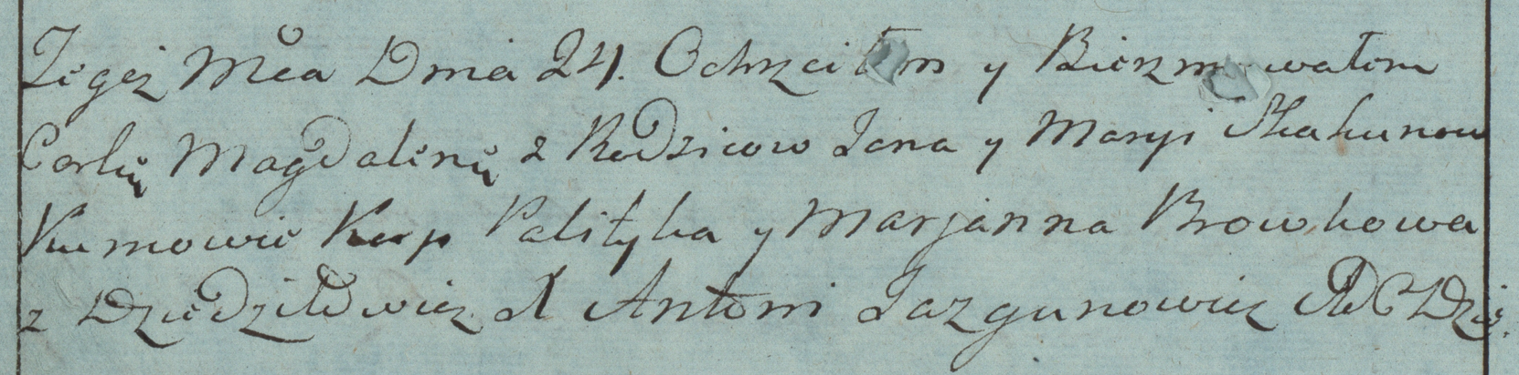

Дедиловичская Покровская церковь. 24 июля 1783 года. Метрическая запись о крещении.

Skakunowna Magdalena – дочь родителей с деревни Дедиловичи.

Skakun Jan – отец.

Skakunowa Marya – мать.

Polityka Karp?– кум.

Browkowa Marjanna- кума.

Jazgunowicz Antoni– ксёндз.

**РГИА 823-2-18:** Лист 231об. **Метрическая запись №14/1786-р (коп).**

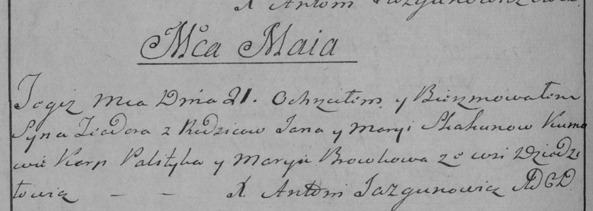

Дедиловичская Покровская церковь. 21 мая 1786 года. Метрическая запись о крещении.

Skakun Teodor – сын родителей с деревни Дедиловичи.

Skakun Jan – отец.

Skakunowa Marya – мать.

Palityka Karp– кум.

Browkowa Marya- кума.

Jazgunowicz Antoni– ксёндз.

**НИАБ 136-13-894:** Лист 14. **Метрическая запись №56/1791-р (ориг).**

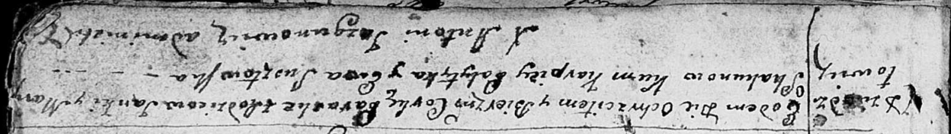

Дедиловичская Покровская церковь. 11 ноября 1791 года. Метрическая запись о крещении.

Skakunowna Paraska – дочь родителей с деревни Дедиловичи.

Skakun Janka – отец.

Skakunowa Marya – мать.

Palytyka Karpiey - кум.

Susztowska Ewa - кума.

Jazgunowicz Antoni – ксёндз.